111年三年級暑假作業說明：
作業項目 | 備註
- 國語數學練習卷(共9張)  期末任務→國、數白卷解答：請到班網〔檔案下載區〕  https://www.trps.cyc.edu.tw/modules/tad_web/files.php?WebID=30 | 8月22日交回
二.閱讀心得寫作一篇(400字稿紙一張)(最多只能剩2行)  可參考閱讀報告  心得寫作教學：https://www.youtube.com/watch?v=zUA8O91Iz10  【寫作格式】：  - 書名：  - 作者： 譯者：(沒有就不用寫)  - 出版社：  - 內容大意：  - 心得感想： | 8月22日交回
三.閱讀理解測驗共七篇 | 8月22日交回
四.閱讀課外書10本(每本100頁以上)_寫在閱讀記錄單上 | 8月22日交回
五.向日葵成長小書(附A3白紙1張〔1張備用〕、向日葵種子一包)  - 小書折法請參考影片https://www.youtube.com/watch?v=RrB5reKCd80  2.【向日葵成長小書】說明:  (1)請將向日葵種子種在土裡，並觀察向日葵的成長變化。  (2)請畫下向日葵的五個成長階段，  包含:1種子、2發芽、3長出三片葉子、4有花苞、5盛開。  (3)每個階段請至少用50個字，寫下你對它說的話及心情。  範例：  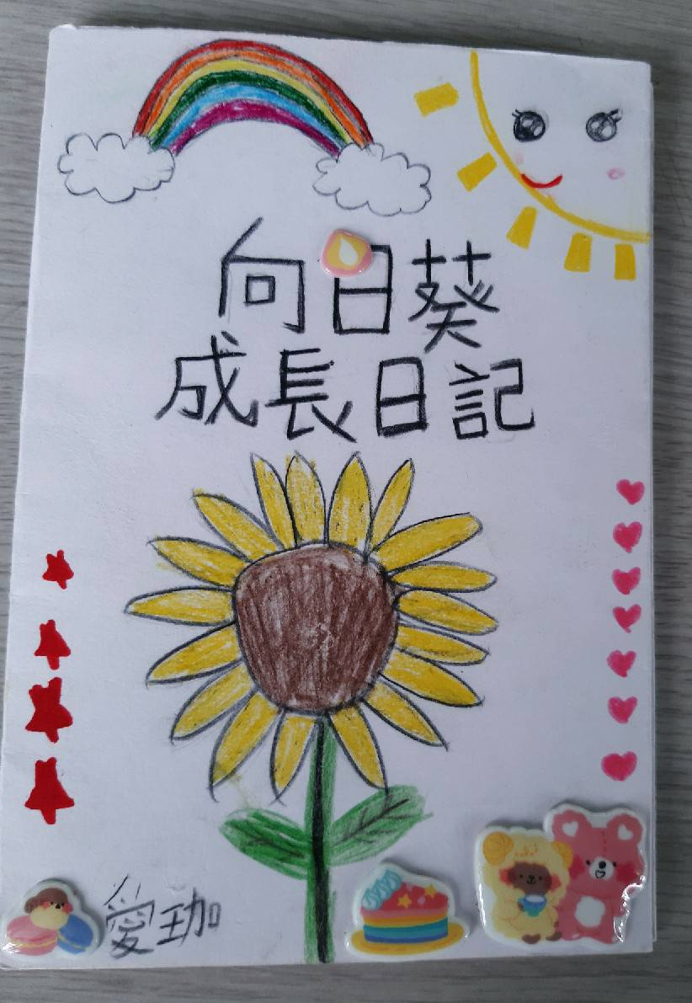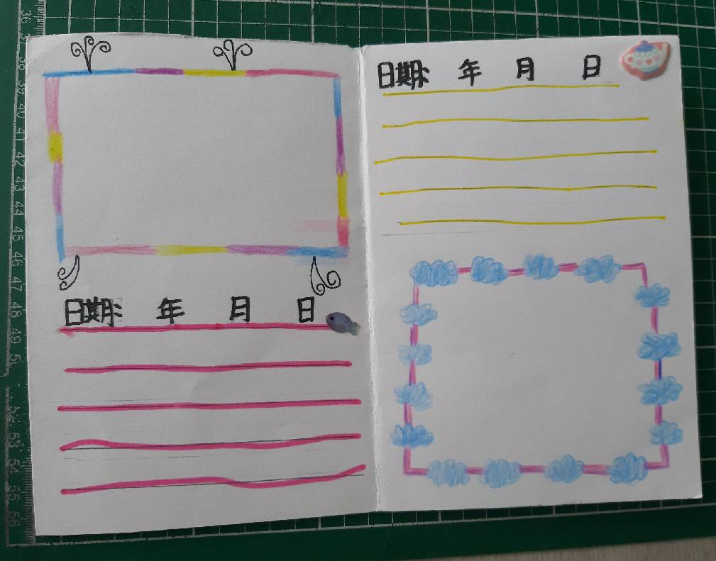  姓名： | 8月22日交回
六.父親節卡片+贈送給父親的親子合照  (附圖畫紙一張)。  卡片製作參考影片：https://www.youtube.com/watch?v=vMp22xtUIwY  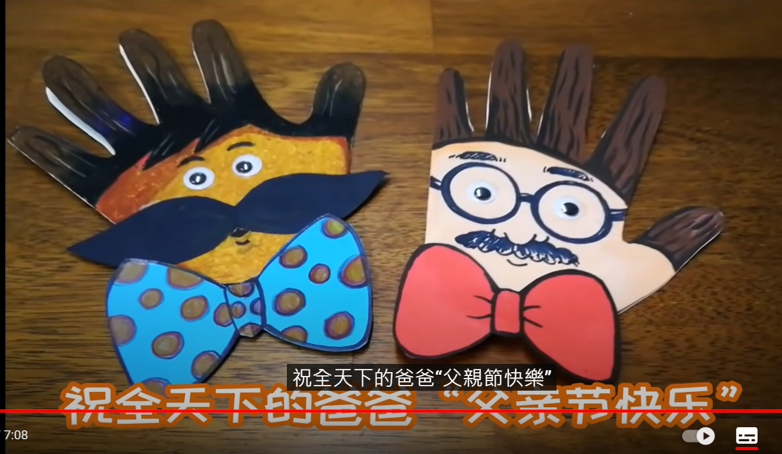 | 8/10前拍照傳line給老師
七.我的創意拼盤(水果、點心、菜餚等)  參考綜合課本第68.71頁  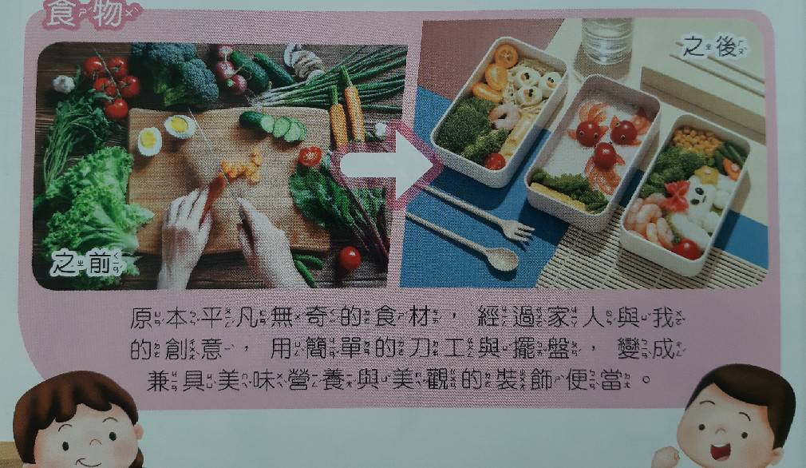  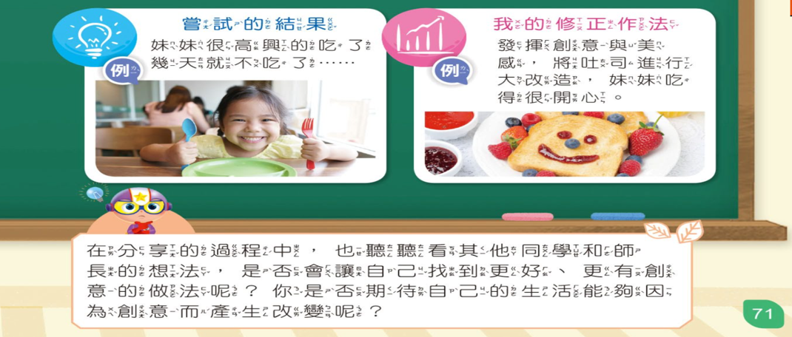 | 8/22前拍照傳line給老師
8.我的創意機器人(請認真做，校慶要展覽的)  ☆請試式看，製作一個不靠電力能移動的機器人。將動力車上頭，利用各式生活小物，改造成機器人。  https://www.youtube.com/watch?v=ghVubHZgdQU  範例：  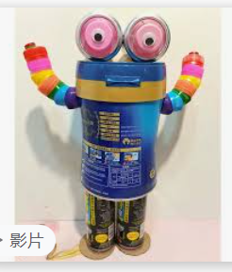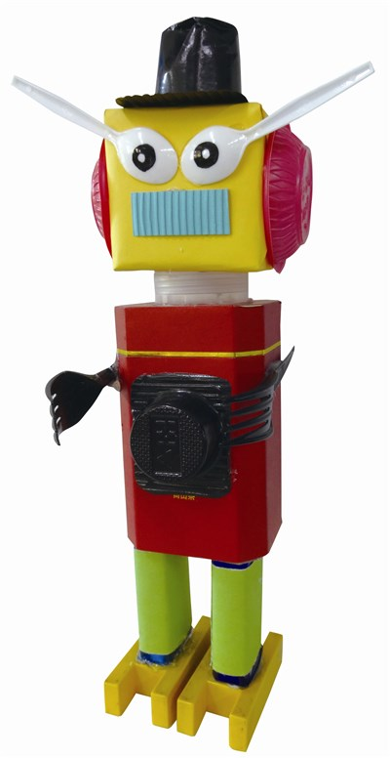 | 8月22日交回
9.健康好young，不毒特學習單 | 8月22日交回
10.暑假健康生活檢核表(七八月) | 開學日交回
11.口腔檢查通知單 | 開學日交回

